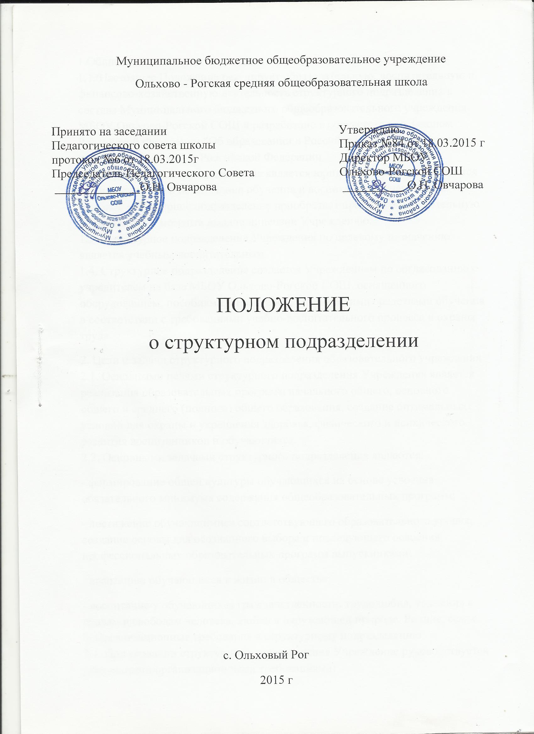

1.Общие положения
1.1. Настоящее Положение регулирует образовательную, воспитательную и финансово-хозяйственную деятельность структурного подразделения в составе Муниципального бюджетного общеобразовательного учреждения МБОУ Ольхово-Рогской СОШ и разработано в соответствии с Законом Российской Федерации "Об образовании в Российской Федерации", иными нормативными актами Российской Федерации.
1.2. Структурное подразделение не является юридическим лицом, создается для качественного обеспечения обучения и воспитания обучающихся. Учебное структурное подразделение приобретает права на образовательную деятельность с момента выдачи лицензии Учреждению.
1.3. Структурное подразделение Учреждения по целевому назначению является учебным-воспитательным.
1.4. Структурное подразделение создается Учреждением по согласованию с учредителем на базе МБОУ Ольхово-Рогской СОШ, оснащенного оборудованием, пособиями, инвентарем, техническими средствами обучения в соответствии с требованиями учебно-воспитательного процесса и охраны труда.
2. Цели и задачи структурного подразделения образовательного учреждения
2.1. Основными целями структурного подразделения Учреждения является реализация образовательных программ начального общего, основного общего и среднего общего образования, создание оптимальных условий для охраны и укрепления здоровья, физического и психического развития воспитанников и обучающихся.
2.2. Основными задачами структурного подразделения являются:
- формирование общей культуры обучающихся на основе усвоения обязательного минимума содержания общеобразовательных программ;
- достижение обучающимися соответствующего образовательного уровня, создание основы для осознанного выбора и последующего освоения профессиональных образовательных программ выпускниками;
- адаптацию обучающихся к жизни в обществе;
- воспитание у обучающихся гражданственности, трудолюбия, уважения к правам и свободам человека, любви к окружающей природе, Родине, семье.
3. Организационные требования к структурному подразделению
3.1. При создании структурного подразделения Учреждение руководствуется следующими организационными требованиями:
- структурное подразделение Учреждения должно иметь необходимую учебно-материальную базу для организации учебно-воспитательной деятельности;
- структурное подразделение организует свою деятельность в соответствии с действующим законодательством Российской Федерации, нормативными актами в области образования, Уставом Учреждения и настоящим Положением.
3.2. Положение о структурном подразделении утверждается директором Учреждения.
3.3. Оборудование и оснащение структурного подразделения, организация рабочих мест в нем производится в строгом соответствии с требованиями действующих стандартов, правил, норм и инструкций по безопасным приемам работы, охране труда и производственной санитарии.
4. Образовательная деятельность структурного подразделения
4.1.Организация образовательного процесса в структурном подразделении регламентируется учебным планом и расписаниями занятий, разрабатываемыми и утверждаемыми Учреждением.
4.2. Руководство и контроль за выполнением учебных планов и программ осуществляет администрация Учреждения.
4.3. Организация образовательного процесса, режим функционирования структурного подразделения, аттестация обучающихся, продолжительность и форма обучения определяются Типовым положением и Уставом Учреждения.
5. Финансово-хозяйственная деятельность структурного подразделения
5.1. Штатная структура подразделения Учреждения утверждается директором Учреждения.
5.2. Структурное подразделение Учреждения имеет собственную смету доходов и расходов, текущие расходы планируются в смете образовательного учреждения и оплачиваются из соответствующего бюджета.
5.3. Структурное подразделение финансируется за счет бюджетных средств, в рамках финансирования Учреждения.
5.4. Управление структурным подразделением осуществляется заместителем директора по учебной работе, назначаемый директором Учреждения приказом по школе. Он несет ответственность за выполнение задач, возложенных на структурное подразделение, плановую и трудовую дисциплину в структурном подразделении в соответствии с правами и обязанностями обучающихся и работников, определяемыми Трудовым кодексом Российской Федерации.
5.5. Прекращение деятельности структурного подразделения Учреждения путем ликвидации или реорганизации производится на основании приказа директора Учреждения по согласованию с учредителем или по решению суда в случаях, предусмотренных действующим законодательством.

